Проект игровой площадки "Для малышей" - 238 650 рублей

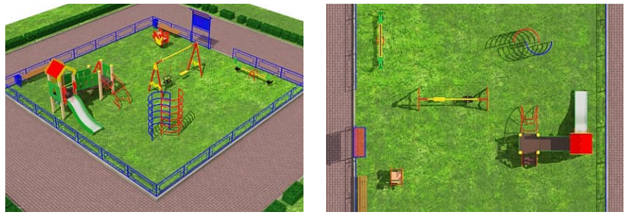
Размер квадратной новой детской площадки составляет 10 на 10 метров. Итого 100 м.кв. Данный проект благоустройства детской площадке в основном предназначен для младших деток от 3 до 7 лет, он поэтому так и называется "Для малышей". Своим размером и комплектацией проект подходит для двора, части сквера с разделенными игровыми зонами по возрастам. Детское медицинское учреждение может для себя взять на заметку такой проект благоустройства детской площадки. Схемой размещения малых архитектурных форм соблюдены все зоны безопасности игрового оборудования. Небольшой городок с горкой и различными вариантами подъема, двойные качели, шведская полукруглая стенка, качалка на пружине в форме петушка и качалка балансир обеспечат положительными эмоциями до 10 детей. Проектом игровой площадки предусмотрена зона для взрослым с лавочками и информационный щит на котором, указываются правила поведения на детской площадке, телефоны экстренных служб и другая полезная информация.

№ п/п | Наименование | кол-во | цена | итого цена
1 | Лавочка без спинки МАФ 1601 | 2 | 3650 | 7300
2 | Урна МАФ 1630 | 2 | 2400 | 4800
3 | Качалка МАФ 1201 | 1 | 11150 | 11150
4 | Качалка на пружине Петушок МАФ 1203 | 1 | 18000 | 18000
5 | Шведская стенка полукруглая МАФ 3503 | 1 | 13750 | 13750
6 | Ограждение Тип 2 | 27 | 2000 | 54000
7 | Информационный стенд МАФ 6006 | 1 | 12500 | 12500
8 | Качели детские двухместные МАФ 1121 | 1 | 29750 | 29750
9 | Комплекс детский МАФ 2030 | 1 | 87400 | 87400
Итого: |  |  |  | 238650

Проект детской площадки "Компактная" - 293 650 рублей

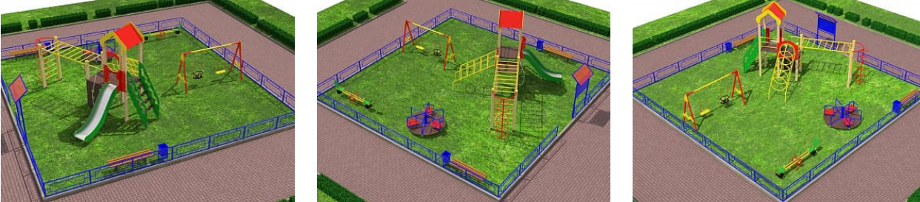
Размер площадки 10,5 на 10,5 метров, общая огороженная металлическим газонным ограждением площадь превышает 110 м.кв. Проект детской площадки "Компактная" предназначен для детей более старшего возраста (6-13 лет), для них предусмотрен компактный и многофункциональный детский комплекс с горкой, рукоходом, шведской стенкой, спиралевидным шестом, стенкой лазом с канатом, кольцевидным туннелем и простой лестницей, а также двойные качели, качалка балансир, шестиместная карусель. Простые лавочки без спинки с металлической урной - прекрасное место для отдыха. Если необходима информация с контактами собственника детской площадки, можно найти на информационном стенде. Площадка по своему наполнению и компактности может быть универсальной и легко подойти для установки во дворах, парках, зонах отдыха гостиничных комплексов и других местах.

№ п/п | Наименование | кол-во | цена | итого цена
1 | Лавочка без спинки МАФ 1601 | 2 | 3650 | 7300
2 | Урна МАФ 1630 | 2 | 2400 | 4800
3 | Качалка МАФ 1201 | 1 | 11150 | 11150
4 | Карусель шестиместная МАФ 1302 | 1 | 32500 | 32500
5 | Детский городок МАФ 2342 | 1 | 141650 | 141650
6 | Ограждение Тип 2 | 27 | 2000 | 54000
7 | Информационный стенд МАФ 6006 | 1 | 12500 | 12500
8 | Качели детские двухместные МАФ 1121 | 1 | 29750 | 29750
Итого: |  |  |  | 293650

Стенд информационный МАФ 6006

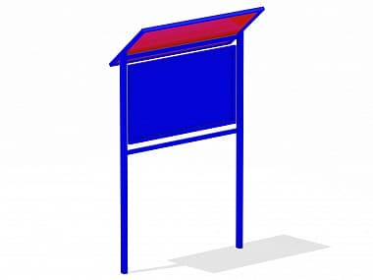

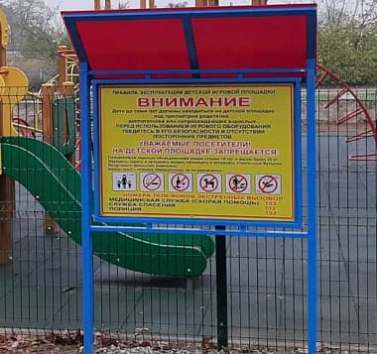Артикул 6006 12 500 руб./шт.
Характеристики Длина, мм -1180 Ширина, мм- 450 Высота, мм-2000 Масса, кг -50

Уличный информационный стенд от производителя предназначен для установки на площадках детских садов и в других публичных местах: во дворах, парках, на территориях образовательных учреждений, и т.п. На таких щитах обычно размещают правила пользования аттракционом или игровой площадкой для детей. Также здесь указываются справочные телефоны и другая полезная информация для родителей. Конструкция стенда простая: металлический каркас, на котором закреплено информационное поле из такого же материала. Все элементы покрыты порошковой краской, стойкой к неблагоприятным природным воздействиям. Имеется защитный козырек из поликарбоната. Изделие качественное, выполнено по ГОСТ.
Материалы: металл, поликарбонат, порошковая краска, оцинкованный крепеж, пластиковые заглушки.
Крепежные элементы оцинкованы. Все выступающие резьбовые соединения закрыты пластиковыми заглушками.

Ограждение МАФ 5001

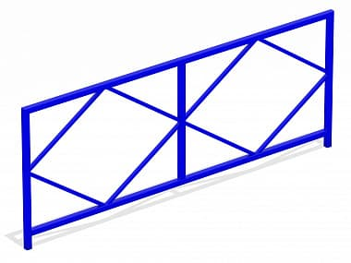

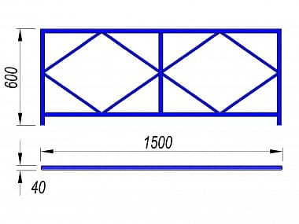Артикул 5001 2 000 руб./шт.
ХарактеристикиДлина, мм -1500 ,Высота, мм-1000 Масса, кг-10

Материалы: металл, порошковая краска, пластиковые заглушки. Комплектация: Ограждение выполнено из металлической профильной трубы 25х25мм, толщина стенки 2 мм, декоративные вставки в виде ромбов выполнены из металлической профильной трубы 15х15мм, толщина стенки 1,5мм, ограждение окрашено стойкой к сложным погодным условиям порошковой краской.

Урна МАФ 1630

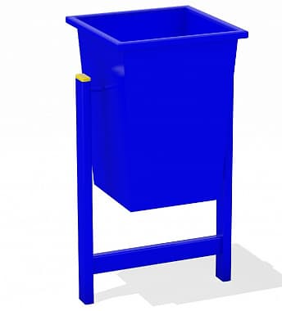

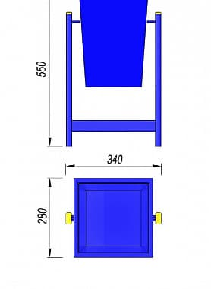Артикул 1630 2 400 руб./шт.
Характеристики : Длина, мм340 Ширина, мм280 Высота, мм550 Масса, кг10
Материалы: металл, порошковая краска, оцинкованный крепеж, пластиковые заглушки. Торцы стоек снабжены пластиковыми заглушками.

Качели детские двухместные МАФ 1111

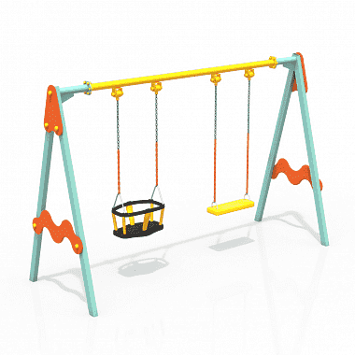

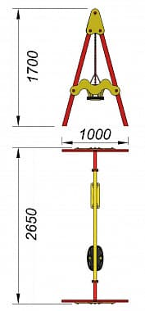
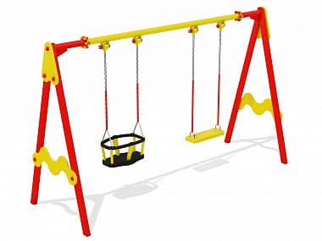
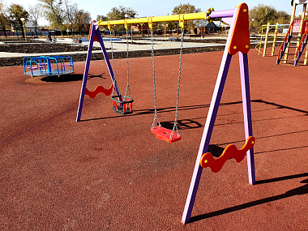
Артикул
1111
29 750 руб./шт.
Характеристики
Длина, мм
2650
Ширина, мм
1000
Высота, мм
1700
Масса, кг
75
Материалы: металл, водостойкая фанера, пластик, цепь, порошковая краска, водно-дисперсионная акриловая эмаль, оцинкованный крепеж, пластиковые заглушки.
Декоративные элементы выполнены из водостойкой фанеры толщиной 18мм, окрашенной водно-дисперсионной акриловой эмалью.
Крепежные элементы оцинкованы. Подшипники – закрытого типа. Все выступающие резьбовые соединения закрыты пластиковыми заглушкам

Качалка балансир МАФ 1200-1 от производителя

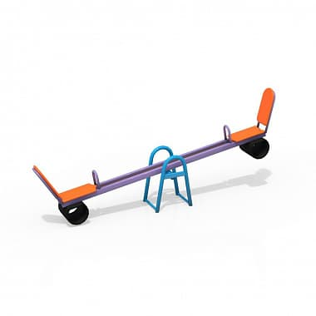

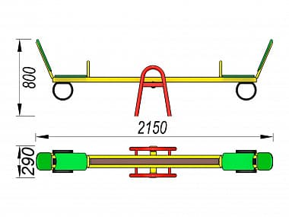
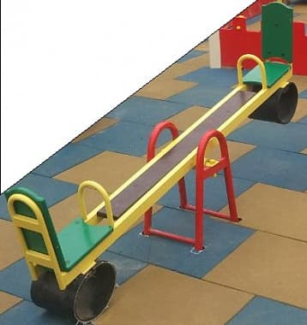
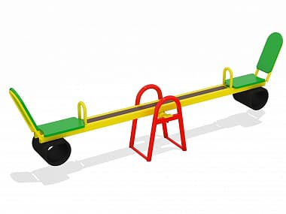
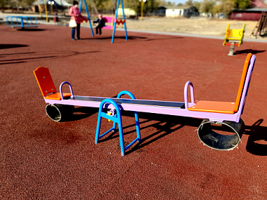Артикул 1200-1 11 150 руб./шт.
Характеристики Длина, мм 2150 Ширина, мм290 Высота, мм800 Масса, кг 35
Этот недорогой МАФ предназначен для детей старше 3 лет. Подобные качалки устанавливаются практически на каждой дворовой детской площадке. Их часто можно увидеть во дворах школ, а также в детсадах и парках. Ребятишки могут качаться самостоятельно, помощь взрослых не понадобится. Эмоций и впечатлений у детворы будет масса. Такие игры на свежем воздухе способствуют развитию координации движений и укреплению командного духа у малышей. Изделие яркое и красочное. Цвета отделки: зеленый, желтый и красный. Все поверхности конструкции покрываются водостойкой эмалью, поэтому неблагоприятные воздействия агрессивной окружающей среды сооружению не страшны.
Материалы: металл, влагостойкая фанера, армированное резиновое полотно, оцинкованный крепеж, пластиковые заглушки на места резьбовых соединений, порошковая краска и водно-дисперсионная акриловая эмаль, высокоустойчивая к агрессивным проявлениям окружающей среды.
Балансир на опоре установлен на подшипниках. Крепежные элементы оцинкованы. Все выступающие резьбовые соединения закрыты пластиковыми заглушками.

Карусель шестиместная МАФ 1302 от производителя

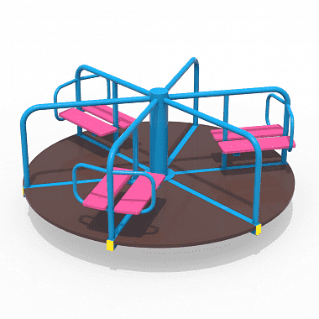

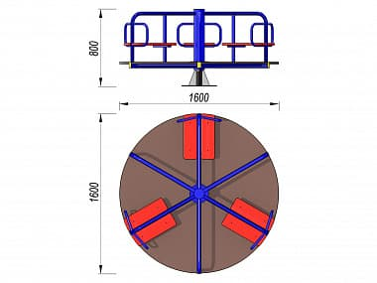
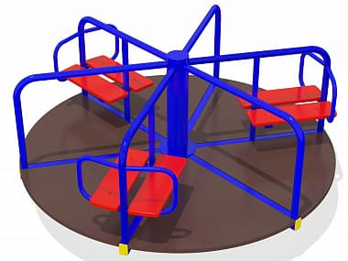
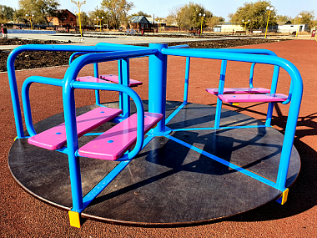
Артикул
1302 32 500 руб./шт.
Характеристики Длина, мм1600 Ширина, мм1600 Высота, мм800 Масса, кг120
Такой уличный комплекс подходит для любой игровой площадки. Возраст ребят при этом может быть любой. Дети обожают кататься на каруселях. Подобный способ проведения досуга очень увлекает. Такие занятия даже полезны для здоровья, так как в результате у ребятишек укрепляется вестибулярный аппарат и улучшается координация движений. Устанавливать оборудование можно на любой площадке: в детском саду, парке или во дворе жилого дома. Изделие сертифицированное, материалы для изготовления используются очень качественные. В соответствии с паспортом карусели, пользоваться ей могут дети старше 3 лет.
Материалы: металл, водостойкая фанера, водостойкая ламинированная фанера с защитным покрытием, порошковая краска, водно-дисперсионная акриловая эмаль, оцинкованный крепеж, пластиковые заглушки.
Платформа выполнена из водостойкой ламинированной противоскользящей фанеры с защитным покрытием толщиной 21мм.
Посадочные места из водостойкой фанеры толщиной 18мм, окрашены водно-дисперсионной акриловой эмалью.
Крепежные элементы оцинкованы. Все выступающие резьбовые соединения закрыты пластиковыми заглушками.

Детский городок МАФ 2342-1 от производителя

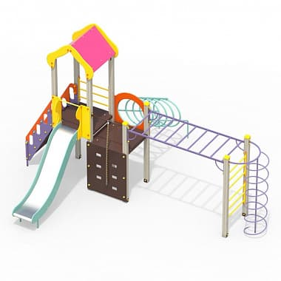

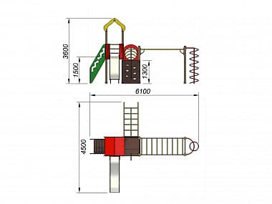
Артикул
2342-1
141 650 руб./шт.

Характеристики
Длина, мм
6100
Ширина, мм
4500
Высота, мм
3600
Материалы:древесина хвойных пород клееный деревянный брус, металл, водостойкая фанера, водостойкая ламинированная фанера, пластик, порошковая краска, водно-дисперсионная акриловая эмаль, оцинкованный крепеж, пластиковые заглушки. Выступающие части болтовых соединений закрыты пластиковыми заглушками Все металлические части конструкции защищены от коррозии, окрашены порошковой краской Сварные швы гладкие и исключают возможность травмирования детей при контакте. Элементы конструкции из фанеры имеют скругленные кромки, отшлифованы и окрашены водно-дисперсионной акриловой эмалью. Элементы конструкции из дерева имеют скругленные кромки, отшлифованы и без дефектов обработки (заусенцев, задиров, отщепов, сколов и т.д.), выполнены из сосновой древесины, подвергнуты специальной обработке и сушке до мебельной влажности 8%.

Лавочка без спинки МАФ 1601 от производителя

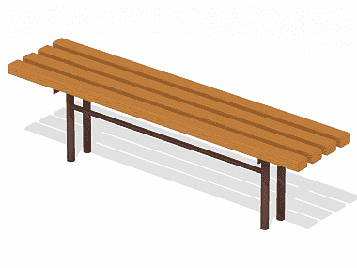

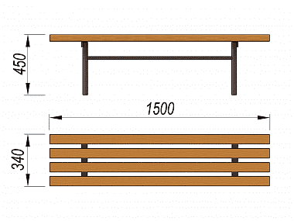
Артикул
1601 3 650 руб./шт.
Характеристики Длина, мм130 , Ширина, мм 340, Высота мм1500 Масса, кг 22
Материалы: окрашенный порошковыми красками металл, деревянный брус, оцинкованный крепеж, пластиковые заглушки на места резьбовых соединений, порошковая краска.Крепежные элементы оцинкованы. Все выступающие резьбовые соединения закрыты пластиковыми заглушками.Материалы: окрашенный порошковыми красками металл, деревянный брус, оцинкованный крепеж, пластиковые заглушки на места резьбовых соединений, порошковая краска. Крепежные элементы оцинкованы. Все выступающие резьбовые соединения закрыты пластиковыми заглушками.
Качалка на пружине Петушок МАФ 1210-1 от производителя

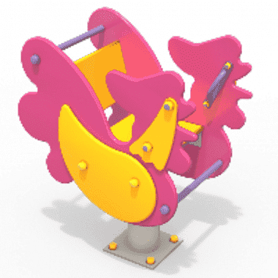

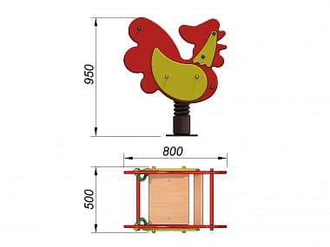
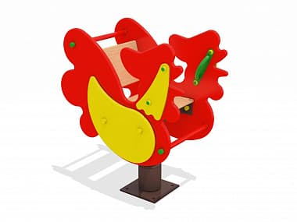
Артикул
1210-1 18 000 руб./шт.
Характеристики Длина, мм800 Ширина, мм 500 Высота, мм950 Масса, кг40
Такое изделие способно украсить любую площадку детского сада и школы. В парке или дворе яркая конструкция будет тоже эффектно смотреться. Красно-желтый задорный петушок на пружине подарит много радости малышам, когда они будут на нем качаться. Чтобы малюткам было удобнее, изделие оснащено ручками по бокам. Кроха будет держаться за них и не упадет во время прыгающих движений. Конструкция прочная и надежная, выполнена по ГОСТ. В каталоге на сайте можно найти много других качалок. Все они сделаны из качественных материалов, способных выдерживать любые погодные условия. Боковые стенки в виде петушка выполнены из водостойкой фанеры толщиной 21мм, окрашены водно-дисперсионной акриловой эмалью, высокоустойчивой к агрессивным проявлениям окружающей среды. Сиденье и спинка, установленные в пазах боковых стенок, выполнены из водостойкой фанеры толщиной 18мм, окрашены водно-дисперсионной акриловой эмалью, высокоустойчивой к агрессивным проявлениям окружающей среды. Накладки на боковые стенки (крылья и серьги) выполнены из водостойкой фанеры толщиной 10 мм, окрашены водно-дисперсионной акриловой эмалью, высокоустойчивой к агрессивным проявлениям окружающей среды.

Шведская стенка полукруглая МАФ 3503 от производителя

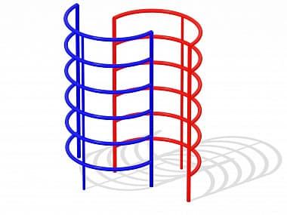

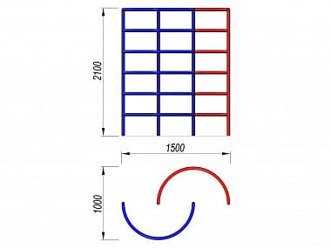
Артикул
3503
13 750 руб./шт.
Характеристики Длина, мм 1500 , Ширина, мм1000, Высота, мм2100 ,Масса, кг70
Материал: металл, порошковая краска, пластиковые заглушки.

Комплекс детский МАФ 2030-1 от производителя

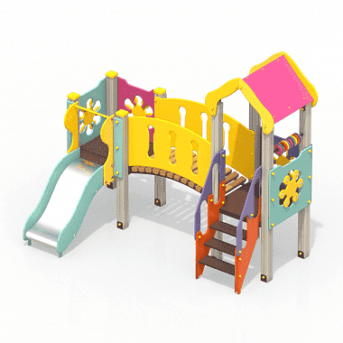

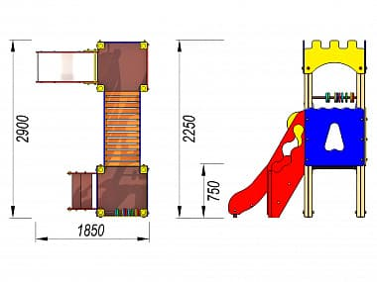
Артикул
2030-1
87 400 руб./шт.
Характеристики
Длина, мм
2900
Ширина, мм
1850
Высота, мм
2500
Масса, кг
260
Материалы: клееный деревянный брус, металл, водостойкая фанера, водостойкая ламинированная фанера, пластик, порошковая краска, водно-дисперсионная акриловая эмаль, оцинкованный крепеж, пластиковые заглушки. Выступающие части болтовых соединений закрыты пластиковыми заглушками Все металлические части конструкции защищены от коррозии, окрашены порошковой краской Сварные швы гладкие и исключают возможность травмирования детей при контакте. Элементы конструкции из фанеры имеют скругленные кромки, отшлифованы и окрашены водно-дисперсионной акриловой эмалью. Элементы конструкции из дерева имеют скругленные кромки, отшлифованы и без дефектов обработки (заусенцев, задиров, отщепов, сколов и т.д.), выполнены из сосновой древесины, подвергнуты специальной обработке и сушке до мебельной влажности 8%.

Бум-бревно Змейка МАФ 3542 от производителя

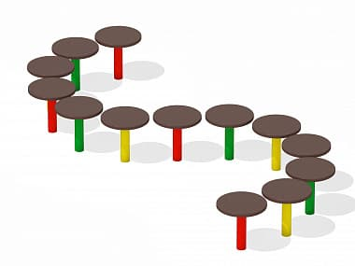
Артикул
3542
20 000 руб./шт.
Характеристики Длина, мм 2800 Ширина, мм1500 Высота, мм300 Масса, кг75
Материалы: металл, ламинированная фанера, порошковая краска.

